LOCALITO
Estrategia de Pruebas
Cobertura funcional, técnica y visual

Equipo: Camilo González · Alexander Patiño · Samuel Solís
Septiembre 2026

La estrategia de pruebas se orienta a riesgos. Por ello, primero protege las áreas que podrían generar mayor impacto si fallan: ventas, stock, fiado, caja, permisos y continuidad.

1. Niveles de prueba
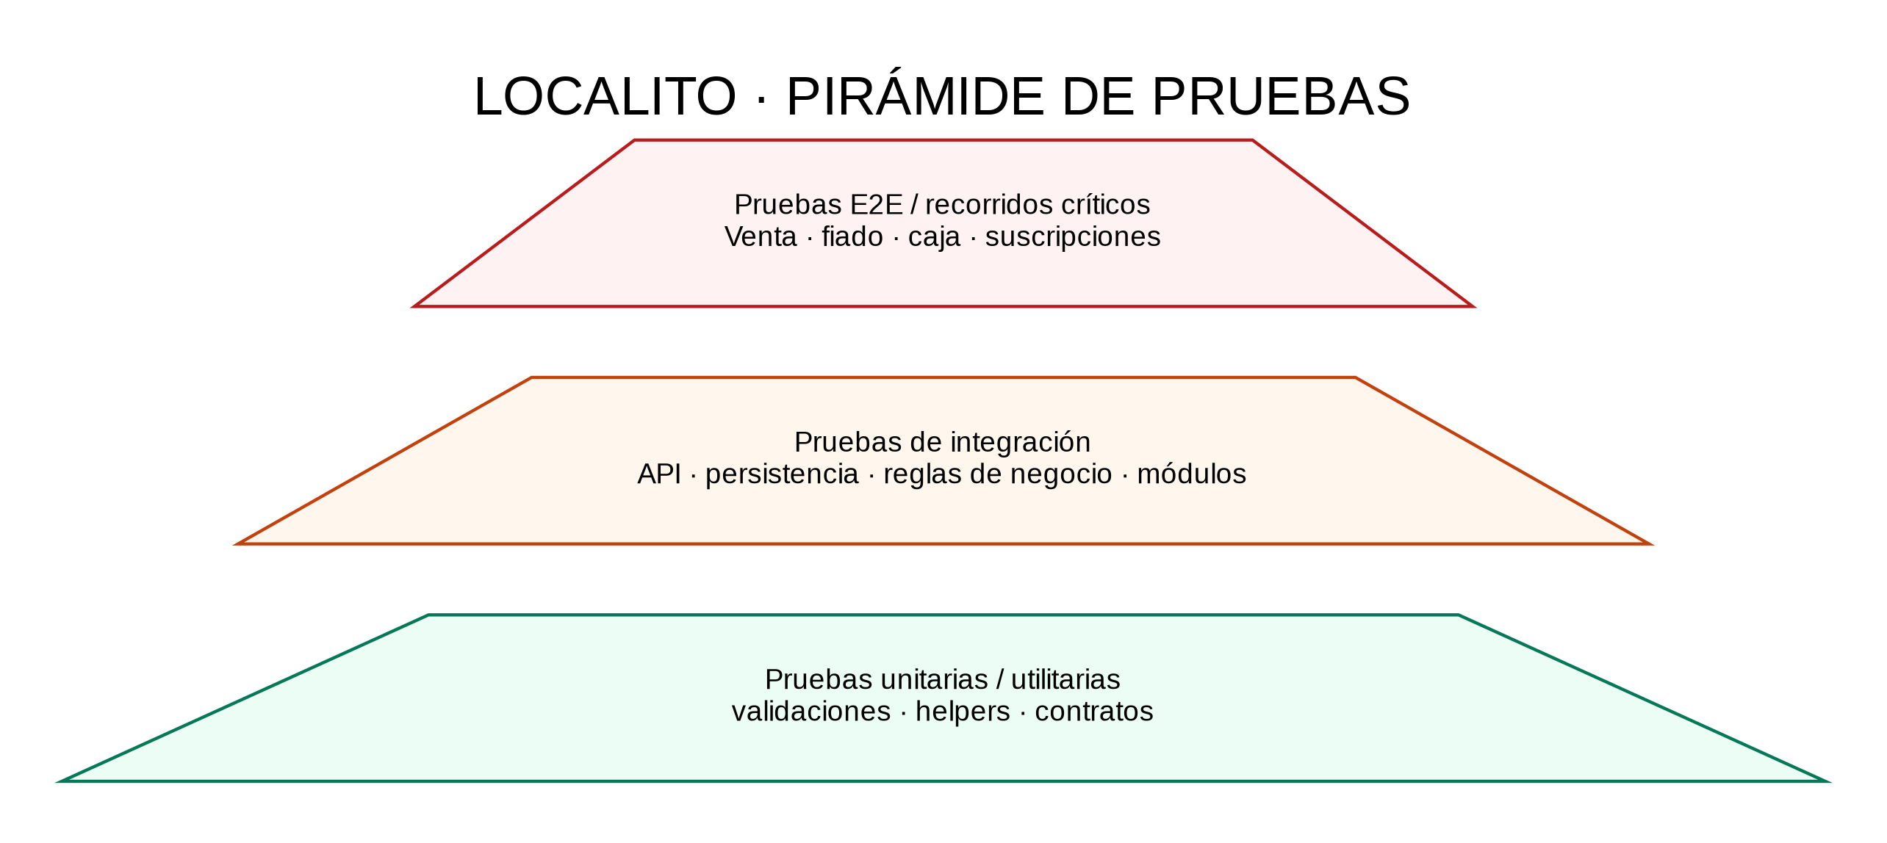
Figura 1. Pirámide de pruebas aplicada a Localito.
- Pruebas unitarias: validaciones, utilidades, helpers y contratos compartidos.
- Pruebas de integración: API, persistencia, reglas de negocio, idempotencia y módulos conectados.
- Pruebas end-to-end: recorridos críticos de venta, fiado, caja, suscripciones y administración.
- Pruebas visuales/manuales: responsive, navegación, formularios, temas y regresión posterior al rediseño.
- Pruebas físicas: instalación PWA, uso de cámara y continuidad offline en dispositivos reales.

2. Ambientes y datos de prueba
Elemento | Uso
Ambiente local o demo | Verificación funcional rápida y depuración.
Base PostgreSQL de prueba | Escenarios concurrentes, persistencia e idempotencia.
Datos representativos | Productos, clientes, ventas, compras, deudas y cierres.
Imágenes controladas | Pruebas de Venta Rápida y lectura de factura.

3. Criterios de entrada y salida
Etapa | Criterio
Entrada a prueba | Historia refinada con criterios de aceptación entendibles.
Salida a revisión | Funcionalidad construida sin errores bloqueantes técnicos de base.
Cierre de historia | Existe evidencia suficiente o el pendiente queda explícito y aceptado.

Fuentes base utilizadas
- Repositorio LocalitoSaaS: backlog, estado actual, alcance de tesis, documentación operativa y arquitectura.
- Paquetes documentales previos: Gestión Ágil / Scrum, BPM y Arquitectura de Software.
- Enfoque de calidad alineado con Scrum: criterios de aceptación, trazabilidad, DoD y evidencia incremental.

